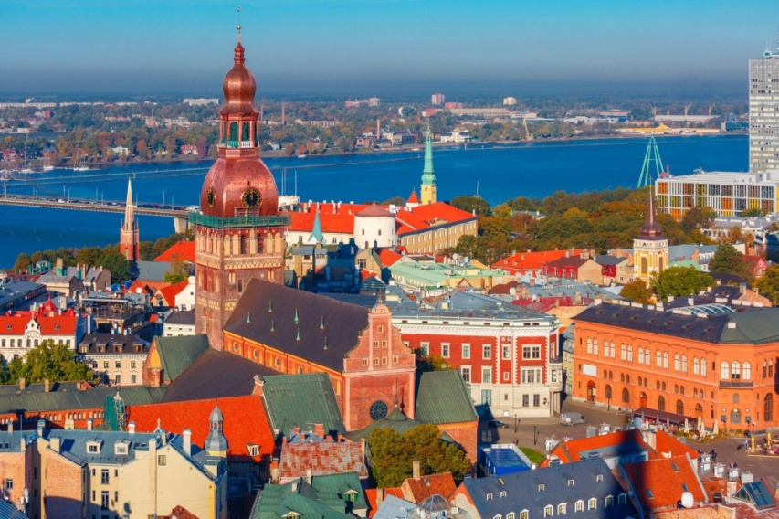

Quota individuale € 650
(Quota valida per un minimo di 30 pax)

Supplemento Camera singola € 150

ISCRIZIONE CON IL VERSAMENTO DELL’ACCONTO DI 200 €

PORTANDO LA COPIA DEL PASSAPORTO – CARTA D’IDENTITA’

SALDO ENTRO IL 04/05/2019
Sede di Novara – Via dei Caccia 7/B - tel. 0321-6751042-54 fax 0321/6751041 etsi@cislnovara
1° giorno: PARTENZA-TALLINN
Tallinn, la capitale estone è iscritta al patrimonio Unesco per via del centro storico più grande e antico del Nord Europa. Non vedremo solo torri medievali e chiese in stile gotico, ma è anche un cuore pulsante di modernità.
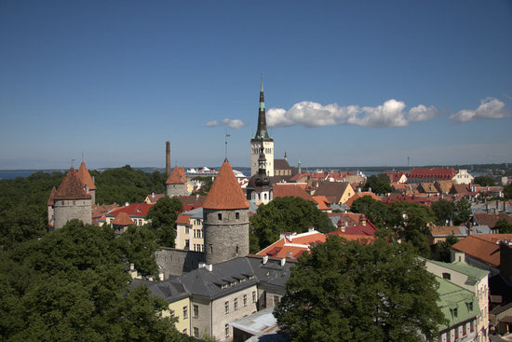
Trasferimento in bus privato da Novara a Malpensa. Ritrovo con l’accompagnatore ai banchi Easy Jet 2 ore prima della partenza. Partenza con volo easy jet delle 7.10 e arrivo alle ore 11:20 a Tallinn. Incontro con laguida e bus locale. Dopo il pranzo libero intero pomeriggio dedicato alla visita della città: si parte dalla città vecchia, Toompea, la parte alta della città, con il Castello famoso per il suo giardino e i suoi torrioni, il Duomo dedicato a Santa Maria. Proseguimento della visita con la parte bassa della città: la piazza del Municipio, in stile medievale, con i suoi caffè e negozi di artigianato è il luogo più vivace di Tallinn.
Al termine della visita trasferimento in hotel, sistemazione nelle camere riservate.
Cena e pernottamento.

2° giorno: TALLINN-PARNU (130KM)-RIGA (180KM)
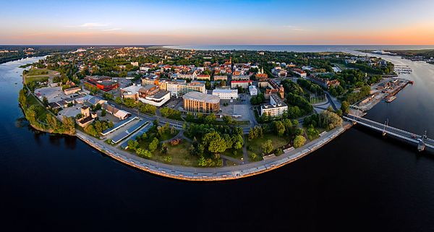
Dopo la prima colazione continueremo le visite di Tallinn. In tarda mattinata partenza in direzione Riga. Sosta e breve visita a Parnu graziosa località termale con Un mix di culture e di colori che rendono la bomboniera dell’Estonia meridionale, un luogo imperdibile. La città si affaccia sul golfo di Riga ed è attraversata da un emissario del fiume Parnu. Essa vanta di una delle più belle spiagge sabbiose di tutto il Mar Baltico, Parnu Beach, lunga ben 7 km.
È un luogo rinomato a livello internazionale per quanto riguarda la ricerca della cura e del benessere della persona (vanta infatti la presenza di rinomati e confortevoli Hotel-SPA), oltre che per il suo tipico fermento artistico e culturale, che rende fiorente la presenza di numerose attività ed eventi inerenti alla creatività in ogni sua forma. Proseguimento per Riga sistemazione in hotel per la cena e pernottamento.
3° giorno: RIGA
Oggi siamo in Lettonia e scopriremo Riga, si visita facilmente a piedi ed è come camminare indietro nella storia: si va dalle imponenti architetture medievali alle leggerezze degli eleganti palazzi in Jugendstil, che rendono la prima città della Lettonia una delle capitali internazionali del Liberty
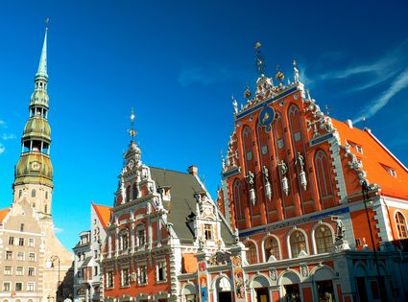
Prima colazione in hotel. Giornata dedicata alla visita della città di Riga : la “Città Vecchia” con il Castello, la Porta degli Svedesi che è un semplice passaggio ad arco, è l’ultima che rimane della vecchia cinta muraria. Il classico punto di ritrovo è in corrispondenza dell’orologio rettangolare, situato all’estremo ovest della Città Vecchia. e la Torre delle Polveri, il Duomo (solo visita esterna), la Chiesa di S. Pietro con il Campanile, (dalla guglia della Chiesa di San Pietro in mattoni rossi si gode il panorama dell’intera città. Una curiosità: sulla maggior parte dei campanili delle chiese di Riga sono presenti galli dorati, che significano protezione dal Male) . l’Opera Nazionale e il “Distretto Liberty” ideato e realizzato dall’ingegnere Mochajl Eisenstein.
Al termine rientro in hotel, cena e pernottamento

4° giorno: RIGA-RUNDALE (80KM) -VILNIUS (230KM)
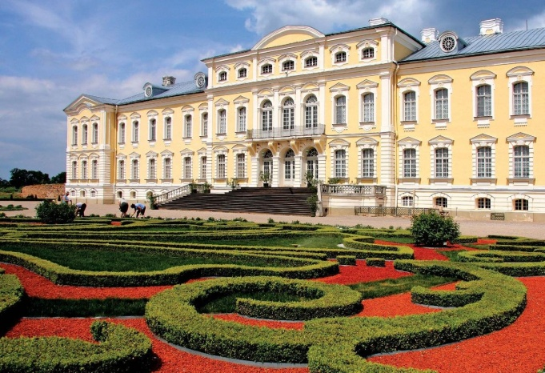
In Lituania, la piccola Vilnius vi dà il benvenuto. E’ stata (nel 2011) capitale della cultura; la città è cambiata, ridimensionando il volto dei quartieri e diventando una meta turistica sempre in ascesa, gettonata soprattutto dai giovani con un fermento d’artisti continuo e un ricco calendario d’eventi
Prima colazione in hotel. Partenza alla volta di Rundale e visita del Palazzo, residenza estiva del duca di Curlandia, interamente progettato da Francesco Bartolomeo Rastrelli rappresenta uno dei più significativi esempi di arte barocca e rococò in tutta la Lituania. Dopo il pranzo libero proseguimento per Vilnius con sosta fotografica alla Collina delle Croci. All’arrivo a Vilnius, sistemazione nelle camere riservate in hotel, cena e pernottamento.

5° giorno: VILNIUS- RIENTRO
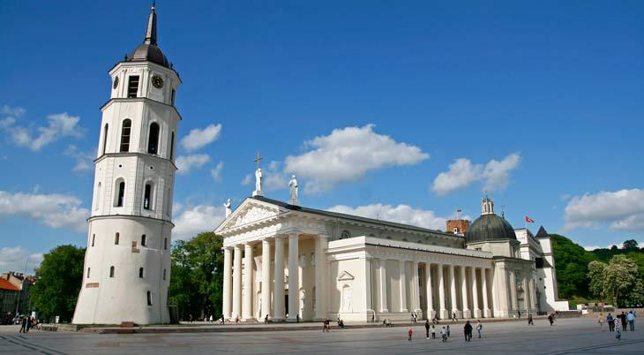
Prima colazione in hotel. Vilnius Visita della città: la Porta dell’Aurora con la Madonna Nera, la Cattedrale di Stanislao, la torre di Gediminas (esterno), le Chiese di Sant’ Anna e SS. Pietro e Paolo e l’Antica Università - tempo a disposizione per il pranzo libero Trasferimento in aeroporto. Partenza del volo alle ore 16.55 con arrivo a Bergamo alle 18.25
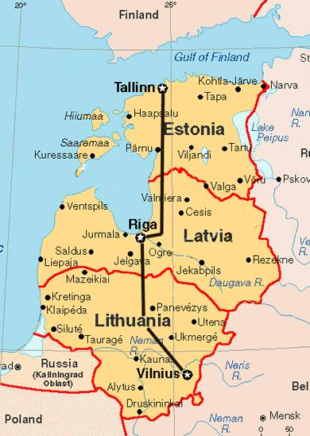
All’arrivo trasferimento in bus per NOVARA.

LA QUOTA COMPRENDE:
- Accompagnatore
- Bus da NOVARA-MXP + ORIO AL SERIO – NOVARA
- voli come da operativi sopra dettagliati
- bagaglio trolley con peso massimo di 10kg
- sistemazione in hotel 3-4* centrali come da programma
- trattamento di mezza pensione
- cene in hotel/ristoranti convenzionati
- menù tipici molto curati :
- 3 portate con pane ed acqua al tavolo
- bus locale a disposizione per tutto il tour
- visite guidate come da programma:
- 2 ½ Giornate a Tallinn – 1 Giornata Riga – ½ Giornata a Rundale – ½ giornata Vilnius

LA QUOTA NON COMPRENDE
Eventuali city tax - Bagaglio in stiva facoltativo Euro 50.00 - ingressi Euro 30.00 circa ( totale da confermare con il foglio notizie) tutto quanto non indicato alla voce la quota comprende Assicurazione Annullamento Euro 35.00
Organizzazione Tecnica Canella Tours
Sede di Novara Via dei Caccia 7/B - Tel. 0321/6751054- 42 - mail: etsi@cislnovara

